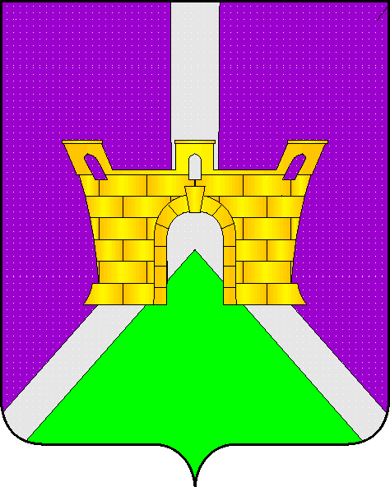
УПРАВЛЕНИЕ ОБРАЗОВАНИЕМ
АДМИНИСТРАЦИИ
МУНИЦИПАЛЬНОГО ОБРАЗОВАНИЯ
УСТЬ-ЛАБИНСКИЙ РАЙОН
КРАСНОДАРСКОГО КРАЯ
Ленина, ул., д. 38, г. Усть-Лабинск, 352330
тел.: 4-09-94, факс: 4-05-57, 4-09-94
26.11.13 № 4699
На № от

Руководителю департамента
образования и науки
Краснодарского края
М.Б.Астапову

Министру
образования и науки
Краснодарского края
Н.А.Наумовой

Уважаемая Наталия Александровна!
Управление образованием администрации муниципального образования Усть – Лабинский район предоставляет информацию согласно форме.
Информация
о проведенных мероприятиях в рамках празднования 100 дней до начала XI Паралимпийских зимних игр 2014г. в г.Сочи.
Тематический классный час для учащихся 5-9 классов.

Кол-во школьников (5-9 класс) принявших участие в тематическом классном часе (паралимпийском уроке) | Кол-во паралимпийцев принявших участие в тематическом классном часе
4321 | 1

Мероприятия для учащихся

Кол-во школьников (1-4 класс) принявших участие в мероприятиях в рамкахпразднования 100 дней до начала XI Паралимпийских зимних игр 2014г. в г.Сочи | Кол-во школьников (10-11 класс) принявших участие в мероприятиях в рамкахпразднования 100 дней до начала XI Паралимпийских зимних игр 2014г. в г.Сочи | Кол-во кубанских спортсменов и ветеранов спорта, принявших участие в мероприятиях.
3826 | 729 | 3

Начальник УО А.А.Баженова
Н.В.Задворская
Ю.В.Езубова
41952

